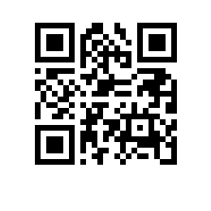

Об утверждении состава аттестационной комиссии и секретаря аттестационной комиссии на 2023/2024 учебный год для образовательной программы «Дизайн» факультета креативных индустрий

ПРИКАЗЫВАЮ:

- Утвердить аттестационную комиссию и секретаря аттестационной комиссии для образовательной программы бакалавриата «Дизайн», направления подготовки 54.03.01 «Дизайн», факультета креативных индустрий, очной формы обучения в следующем составе:
председатель - доцент факультета креативных индустрий, академический руководитель образовательной программы «Дизайн», Кузнецова А.В.,
члены комиссии:
- Джикия А.Р., профессор факультета креативных индустрий,
- Кулагин А.В., старший преподаватель факультета креативных индустрий,
- Хоботова Л.Г., старший преподаватель факультета креативных индустрий,
секретарь – Матвиенко Б.В., заместитель начальника отдела сопровождения учебного процесса в бакалавриате по направлению «Дизайн».

Декан А.Г. Быстрицкий

